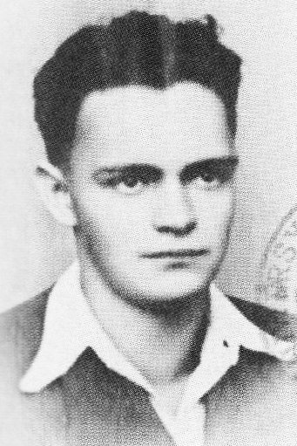
Mieczysław Kluge
ps. „Karol”

Ur. 2 października 1927 r. w Warszawie. Mieszkał przy ul. Browarnej 16 m. 5. Przed wojną uczęszczał do Szkoły Ćwiczeń im. Stanisława Konarskiego przy Krakowskim Przedmieściu 36. Należał do 77 Warszawskiej Drużyny Harcerskiej.
W 1942 r. rozpoczął naukę w II Miejskiej Szkole Handlowej w Warszawie (byłe Gimnazjum Kupieckie im. Stanisława Szczepanowskiego). W okresie okupacji należał do 41 Warszawskiego Szczepu Harcerzy im. Władysława Sikorskiego. Zbiórki odbywały się w szkołach przy ul. Karowej 5 i Sewerynów 5b, jego zastępowym był dh Jerzy Duczkowski ps. „Juras”. Przyrzeczenie harcerskie złożył w marcu 1943 r. na ręce komendanta phm Andrzeja Zejdlera ps. „Babinicz”. W 1943 r. szczep został włączony do Szarych Szeregów. Uczestniczył w małym sabotażu: malowaniu napisów na murach i przyklejaniu nalepek, w zawiadamianiu osób zagrożonych aresztowaniem przez Niemców, w przenoszeniu gazetek i ulotek oraz w sprzedaży cegiełek na działalność podziemną.
W marcu 1944 r. przeszedł z Zawiszaków do Bojowych Szkół; jego zastępowym był dh Andrzej Kurczyński ps. „Andrzej”. Odbył szkolenia wojskowe, sanitarne i bojowe, uczestniczył w wyjazdach ćwiczebnych w Lasy Nadarzyńskie.
Po wybuchu Powstania zgłosił się do por. Alfreda Stawierskiego ps. „Miotacz” dowódcy 1142 plutonu Grupy Bojowej „Krybar”, stacjonującego przy ul. Oboźnej róg Topiel. Został zaprzysiężony w Armii Krajowej 2 lub 3 sierpnia. Pełnił służbę obserwacyjną, brał udział w budowie tunelu pod ulicą Karową, pełnił też dyżury przy dowódcy 4 kompanii kpt. Marianie Malinowskim ps. „Pobóg” przy ul. Topiel 2/4 i na placówkach przy ul. Browarnej 4 i 12.
Po upadku Powiśla przeszedł z chorą matką w kolumnie ludności cywilnej do kościoła św. Wojciecha na Woli, następnie został przewieziony z Dworca Zachodniego do obozu przejściowego w Pruszkowie, a 10 września przez obóz przejściowy we Wrocławiu trafił do Berlina. Pracował przy podbijaniu torów. 18 marca 1945 r. podczas nalotu alianckiego został oślepiony bombą fosforową. Został skierowany do szpitala w Berlin-Buch, a następnie do obozu w Gross Ziethen, który został wyzwolony w kwietniu przez Armię Czerwoną. Na początku maja 1945 r. znalazł się w Polsce.

opracował: Maciej Białecki

Stowarzyszenie Pamięci Powstania Warszawskiego 1944
www.sppw1944.org

